[眼科学术风波：浙大二院、中山大学等团队论文图片现疑云](https://mp.weixin.qq.com/s?__biz=MzkzNTc5NDgwMw==&mid=2247494982&idx=1&sn=af27483a3b40850478f9aad76441f69a)

急先锋[先锋科研](javascript:void(0);)2025-04-23 09:02:00浙江

**点击上方蓝字关注先锋科研**



文 | 急先锋

**论文信息**

近日，《Investigative Ophthalmology & Visual Science》期刊2013年发表的题为’Functional analyses of TNFR2 in physiological and pathological retina angiogenesis‘ 的研究受到评论人质疑。该研究由Ting Wan , Zhe Xu , Huanjiao Jenny Zhou , Haifeng Zhang , Yan Luo , Yonghao Li（通讯作者） , Wang Min（通讯作者）共同完成，通讯作者Wang Min单位为耶鲁大学医学院病理学系血管生物学和治疗学跨系项目，通讯作者Yonghao Li单位为中山大学中山眼科中心， 中山大学眼科学国家重点实验室，第一作者Ting Wan单位为浙江大学医学院附属第二医院眼科中心。

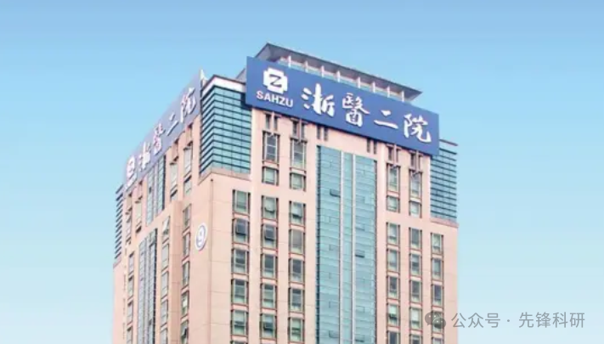

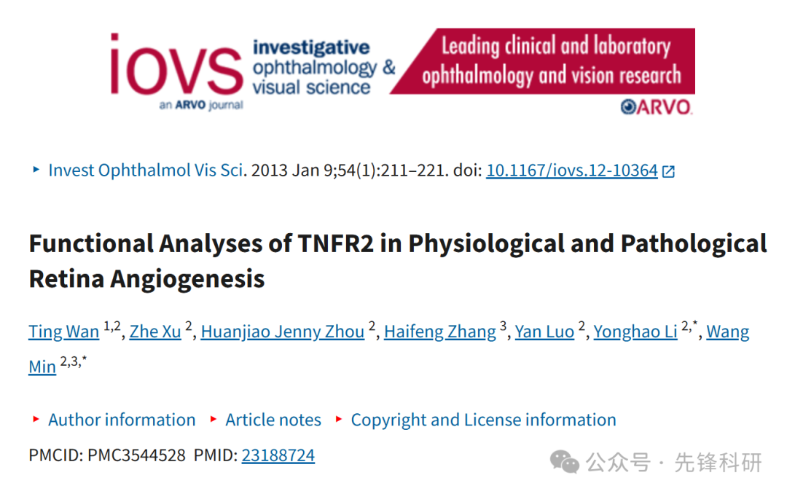

**质疑信息**

2025年4月评论人Sholto David指出本文存在图像重复：

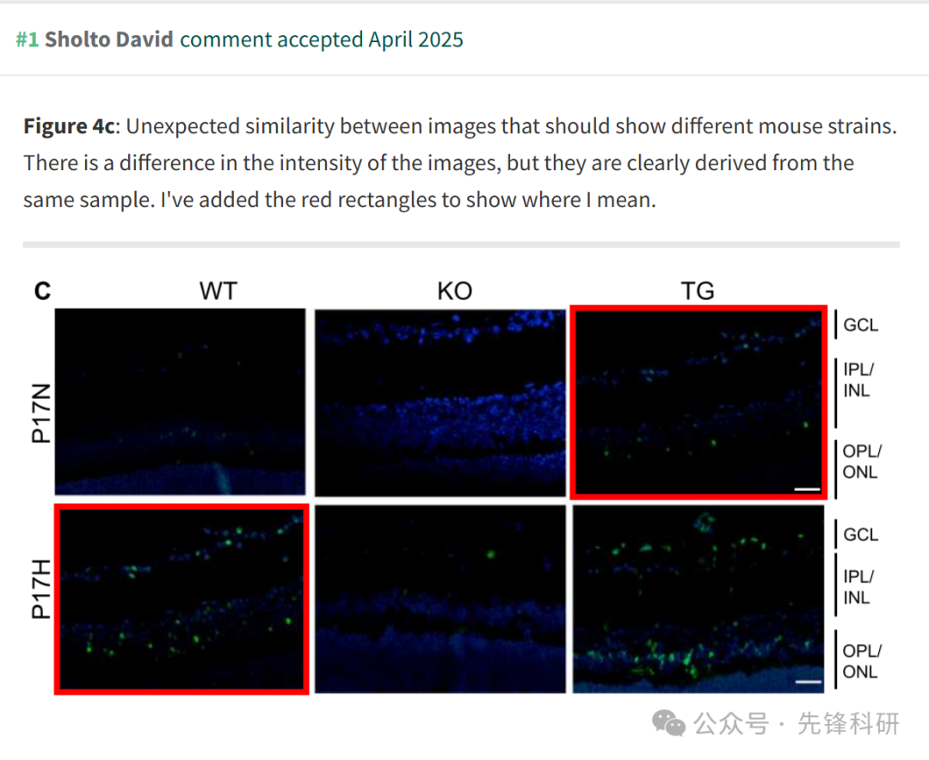

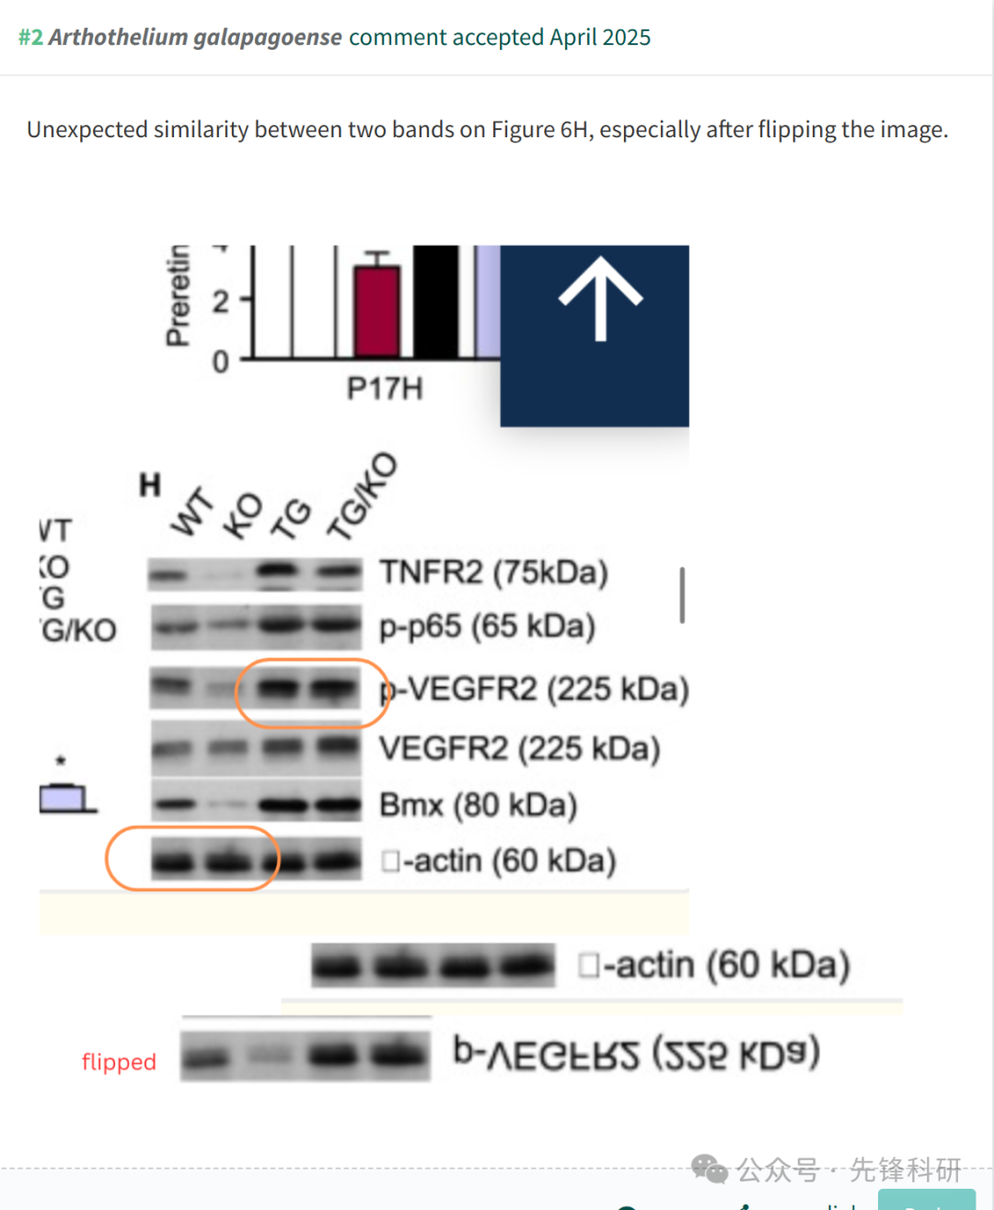

**参考链接：**

https://pubpeer.com/publications/028912A778A1E1325306EF4BC3C92D

**END**



**免责申明**

本文中的所有信息均源自学术网站及已公开资料。我们虽努力确保信息的准确性与完整性，但无法对此做出绝对保证。若发现任何纰漏或不实之处，请及时联系公众号后台，以便进行更正或删除。